**Jobsheet 4 Pemrograman Web**

**Penerapan Cascading Style Sheet Pada Elemen Tabel**

**Kelas X TKI SMKN 1 Katapang**

**Semester 2 Tahun Ajaran 2015/2016**

1. **Tujuan**

Memahami style-style dasar CSS untuk memformat tampilan tabel

Menerapkan beberapa style untuk memformat tampilan tabel

Menyajikan CSS untuk memformat tampilan tabel pada sebuah halaman web

1. **Tes Pengetahuan Awal**
2. Soal 1

…………………………………………………………………………………………………………………………………………………………………………………………………………………………………………………………………………………………………………………………………………………………………………

1. Soal 2

…………………………………………………………………………………………………………………………………………………………………………………………………………………………………………………………………………………………………………………………………………………………………………

1. Soal 3

…………………………………………………………………………………………………………………………………………………………………………………………………………………………………………………………………………………………………………………………………………………………………………

1. Soal 4

…………………………………………………………………………………………………………………………………………………………………………………………………………………………………………………………………………………………………………………………………………………………………………

1. Soal 5

…………………………………………………………………………………………………………………………………………………………………………………………………………………………………………………………………………………………………………………………………………………………………………

1. **Alat dan Bahan**

a. PC/Laptop

b. Aplikasi text editor (notepad++, sublime text, dll)

c. Browser

1. **Landasan Teori**

**Konsep Dasar Model Box**

Pada dasarnya elemen dari HTML adalah model box. Istilah model box ini digunakan pada saat membahas desain dan layout. Model box memungkinkan untuk membuat border disekeliling elemen dan space elemen yang saling berhubungan. Model box pada elemen HTML dapat digambar sebagai berikut :



**Pengaturan Border Tabel**

CSS dapat digunakan untuk memformat border atau garis tepi dari sebuah tabel. Format yang dapat dilakukan meliputi jenis garis (dotted, solid, dan lain-lain), warna border, ketebalan garis tepi dan sebagainya. Demikian pula warna dari sebuah sel, dapat diatur dengan CSS.

**Border pada bagian tertentu**

Pada saat memberikan style border {border:1px solid black;} Hal ini berarti seluruh border akan efek terkena 1px solid black; baik bagian atas (top),bagian bawah(bottom), bagian kiri(left) ataupun kanan (right).

**Mengatur lebar dan tinggi tabel**

Untuk mengatur lebar dan tinggi tabel dapat menggunakan property width dan height.

**Pengaturan Text-Align pada tabel**

Teks dalam tabel diatur dengan properti.text-align dan vertical-align

**Pengaturan Padding Pada Tabel**

Padding adalah jarak antara isi atau content, berupa teks ataupun gambar dengan batas dalam dari sel tersebut.

**Pengaturan Warna Pada Tabel**

Pewarnaan pada tabel dapat digunakan untuk mengatur warna pada teks,background maupun border.

1. **Langkah Kerja**
2. Buat folder di drive D:, dengan nama folder nama anda. Misal: prakweb_smt2_nama
3. Buat subfolder praktikum4 di dalam folder yang sudah dibuat sebelumnya.
4. Buka aplikasi notepad++ / sublime text sebagai web editor.
5. Simpan elemen-elemen struktur dokumen HTML tersebut dalam format .html dan file css eksternal dengan ekstensi .css
6. Jalankan masing-masing contoh elemen struktur HTML tersebut dengan menggunakan web browser.

Percobaan

Buatlah halaman web sebagai berikut:

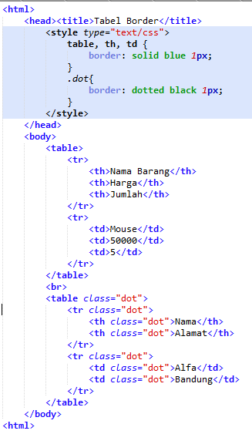

Simpan file tersebut dengan nama border.html

Hasilnya:

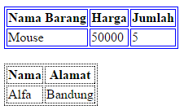

Pada contoh diatas terlihat bahwa border yang dihasilkan ada dua garis. Bila ingin membuat border dengan 1 garis maka dapat menggunakan properti border-collapse.  
contoh penulisan: table {border-collapse: collapse;}

Maka tabel yang dihasilkan akan menjadi seperti berikut:

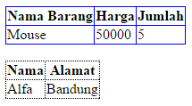

Buatlah halaman web sebagai berikut:

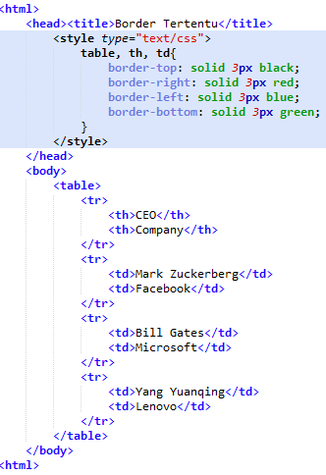

Simpan file tersebut dengan nama border2.html

Hasilnya:

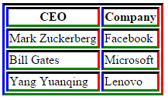

Buatlah halaman web sebagai berikut:

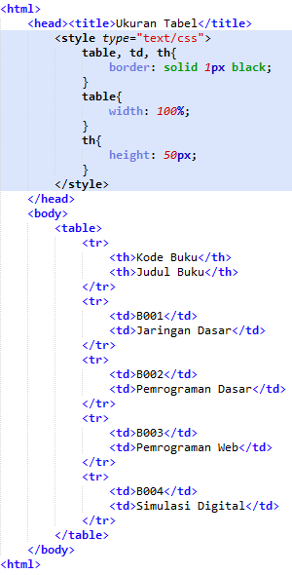

Simpan file tersebut dengan nama ukuran.html

Hasilnya:

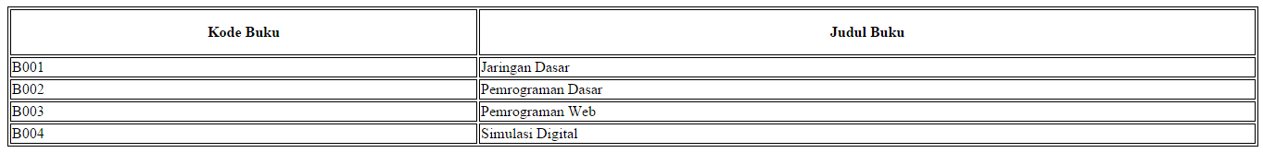

Buatlah halaman web sebagai berikut:

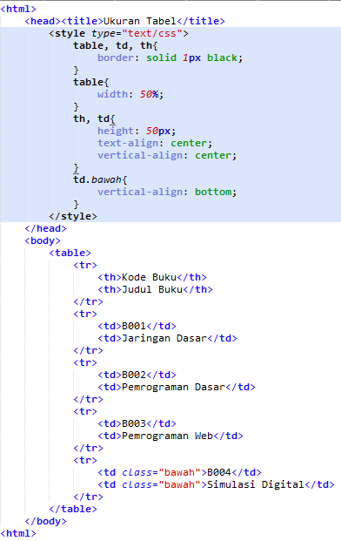

Simpan file tersebut dengan nama align.html;

Hasilnya:

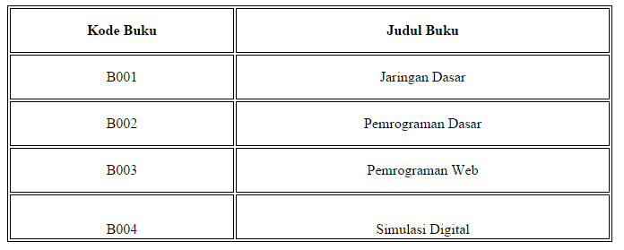

Buatlah halaman web sebagai berikut:

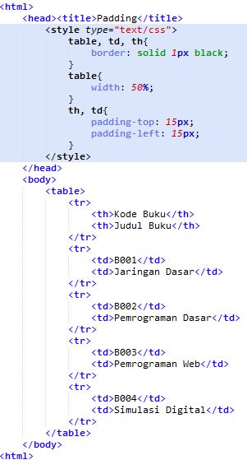

Simpan dengan nama padding.html

Hasilnya:

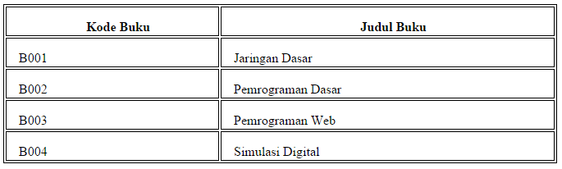

Buatlah halaman web sebagai berikut:

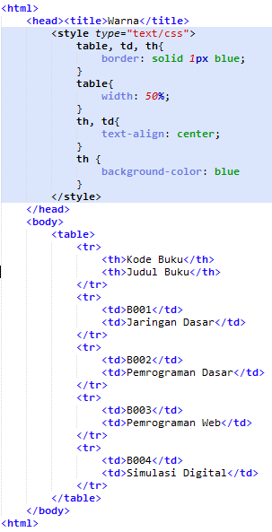

Simpan file tersebut dengan nama warna1.html

Hasil:

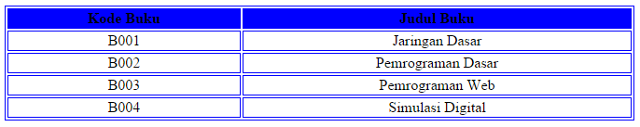

Contoh 2:

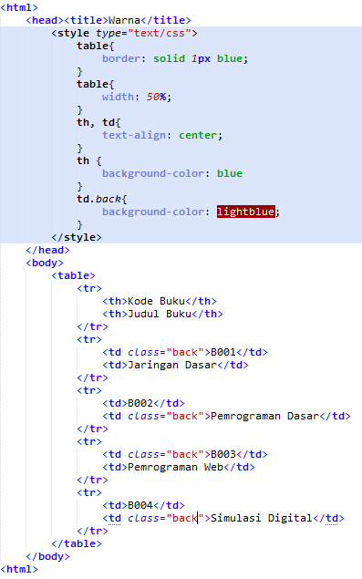

Simpan dengan nama warna2.html

Hasilnya:

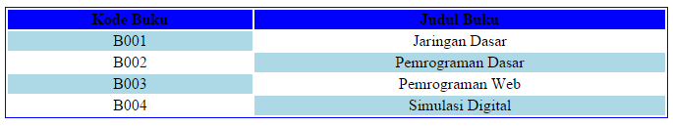

1. **Tugas**

Buat sebuah tabel seperti pada gambar berikut: (kerjakan di sekolah)

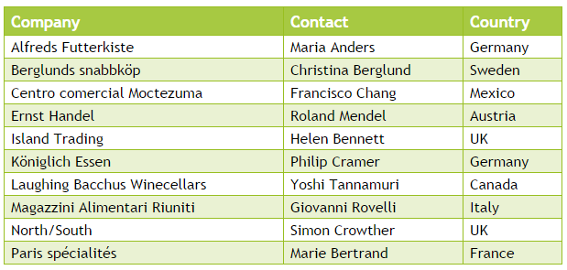

Ketentuan:

1. Menggunakan CSS
2. Jenis dan warna font bebas
3. Warna background bebas

Jumlah data >= yang ada pada gambar

Referensi

Buku Teks Pemrograman Web

www.w3schools.com.